***Objectif :***

Dans cet exercice vous devrez entièrement coder en jQuery pour obtenir le résultat suivant :

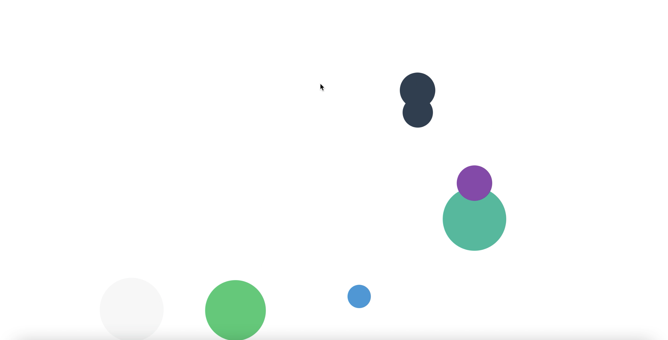

***Vous devrez en autre:***

* Générer un rond d'une taille et d'une couleur aléatoire à chaque fois que vous cliquerez à un endroit de votre écran
* Le cercle généré devra apparaître à l'écran au centre de votre clique
* Lorsque le cercle apparaîtra à l'écran vous devrez le faire délier vers le bas de l'écran et le faire disparaître avec un effet fondu au bout de 2 secondes